ỦY BAN NHÂN DÂN  XÃ NGHĨA THƯƠNG  Số: /TB-UBND | CỘNG HÒA XÃ HỘI CHỦ NGHĨA VIỆT NAM  Độc lập - Tự do - Hạnh phúc  Nghĩa Thương, ngày 24 tháng 04 năm 2025

THÔNG BÁO
Về việc tiếp nhận và xử lý hồ sơ đăng ký lại khai sinh

Kính gửi ông: Nguyễn Mạnh
Địa chỉ: TT La Hà, huyện Tư Nghĩa, tỉnh Quảng Ngãi
Điện thoại: 0905845677
Ngày 18/04/2025 UBND xã Nghĩa Thương (Bộ phận một cửa xã) có tiếp nhận hồ sơ về việc đăng ký lại khai sinh cho 05 công dân, hình thức nộp hồ sơ: Trực tiếp, ông Nguyễn Mạnh là người được ủy quyền, thành phần hồ sơ như sau :
- Hồ sơ của bà: Nguyễn Thị Thu Thủy - 20/10/1961, địa chỉ thường trú: TT La Hà, huyện Tư Nghĩa, tỉnh Quảng Ngãi (Giấy ủy quyền, tờ khai đăng ký lại khai sinh, cam đoan nộp giấy tờ đăng ký lại, CCCD pho to, Giấy chứng nhận kết hôn, hộ chiếu)
- Hồ sơ của bà: Nguyễn Thị Thu Điệp - 16/08/1966, địa chỉ thường trú: TDP Sơn Hà, TT Đinh Văn, Lâm Hà, Lâm Đồng (Giấy ủy quyền; Tờ khai đăng ký lại khai sinh; cam đoan nộp giấy tờ đăng ký lại; CCCD pho to, Hộ chiếu; Giấy kết hôn; khai sinh con Bùi Nguyễn Bảo Trân)
- Hồ sơ của bà: Nguyễn Thị Thu Oánh - 08/03/1967, địa chỉ thường trú: TDP Sơn Hà, TT Đinh Văn, Lâm Hà, Lâm Đồng (Giấy ủy quyền; Tờ khai đăng ký lại khai sinh; cam đoan nộp giấy tờ đăng ký lại; CCCD pho to, Hộ chiếu; khai sinh con Nguyễn Thị Thủy Tiên)
- Hồ sơ của bà: Nguyễn Thị Thu Nhàn - 01/6/1971, địa chỉ thường trú: TDP 4, phường Bình An, thị xã Buôn Hồ, Đắk Lắk (Giấy ủy quyền; Tờ khai đăng ký lại khai sinh; cam đoan nộp giấy tờ đăng ký lại; CCCD pho to, Hộ chiếu; Giấy kết hôn; khai sinh con Võ Quang Cường)
- Hồ sơ của bà: Nguyễn Thị Thu Hạnh - 07/11/1977, địa chỉ thường trú: 96/15 Quốc lộ 27, TT Liên Nghĩa, Đức Trọng, Lâm Đồng (Giấy ủy quyền; Tờ khai đăng ký lại khai sinh; cam đoan nộp giấy tờ đăng ký lại; CCCD pho to; Giấy kết hôn)
Qua xem xét hồ sơ của người yêu cầu đã tra cứu hồ sơ lưu tại UBND xã Nghĩa Thương 5 trường hợp nêu trên chưa đăng ký khai sinh tại địa phương, chưa thấy thông tin mối quan hệ cha, mẹ, con của công dân xin đăng ký lại khai sinh, đối chiếu theo quy định tại khoản 4, Điều 9 Thông tư: 04/2020/TT-BTP ngày 28/05/2020 quy định chi tiết thi hành một số điều của Luật Hộ tịch và Nghị định số: 123/2015/NĐ-CP ngày 15/11/2015 của Chính phủ quy định chi tiết một số điều và biện pháp thi hành Luật Hộ tịch quy định: “Trường hợp giấy tờ của người yêu cầu đăng ký lại khai sinh không có thông tin chứng minh quan hệ cha, mẹ, con thì cơ quan đăng ký hộ tịch có văn bản đề nghị cơ quan công an có thẩm quyền xác minh”.
Căn cứ quy định nêu trên, vào ngày 18/04/2025 UBND xã đã ban hành Công văn số: 109/UBND ngày 18/04/2025 về việc tra cứu, xác minh tàng thư Công an đối với 05 hồ sơ nêu trên, đến ngày 24/04/2025 UBND xã chưa nhận văn bản phúc đáp của Công an tỉnh Quảng Ngãi, theo quy định thì sau thời hạn 20 ngày kể từ ngày gửi văn bản yêu cầu xác minh mà không nhận được văn bản trả lời, thì cơ quan đăng ký hộ tịch tiếp tục xử lý hồ sơ theo quy định (theo Điều 4 thông tư 04/2020/TT-BTP ngày 28/05/2020), hiện nay hồ sơ còn trong thời gian chờ phúc đáp của cơ quan cấp trên, khi nào có kết quả UBND xã tiếp tục xử lý hồ sơ và trả kết quả cho công dân theo quy định của pháp luật .
UBND xã Nghĩa Thương thông báo để ông bà được biết ./.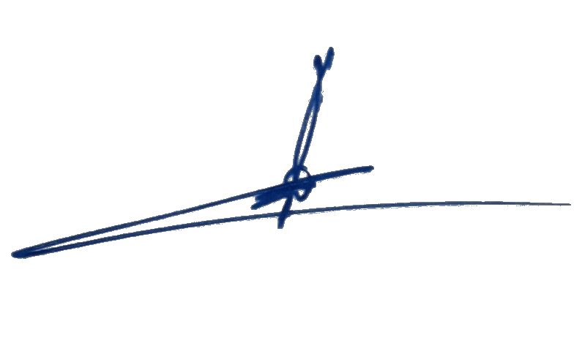
Nơi nhận:  - Như trên;  - Lưu: TP. | KT. CHỦ TỊCH  PHÓ CHỦ TỊCH  L Đào Phú Trang

